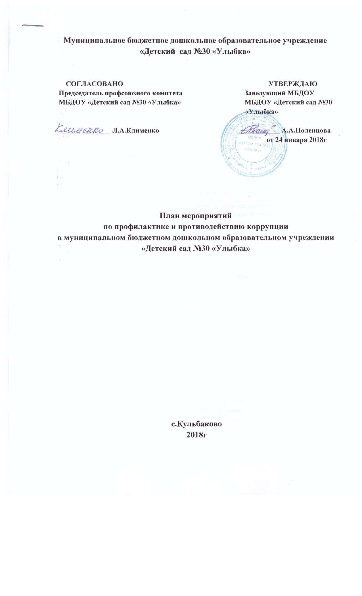

Цель:
создание и внедрение организационно-правовых механизмов, нравственно-психологической атмосферы, направленных на эффективную профилактику коррупции в МБДОУ «Детский сад №30«Улыбка»
Задачи:
- разработка мер, направленных на обеспечение прозрачности действий ответственных лиц в условиях коррупционной ситуации;
- совершенствование методов обучения и воспитания детей нравственным нормам, составляющим основу личности, устойчивой против коррупции;
- разработка и внедрение организационно — правовых механизмов, снимающих возможность коррупционных действий;
- содействие реализации прав граждан и организации на доступ к информации о фактах коррупции и коррупциогенных факторах, а также на их свободное освещение в средствах массовой информации (сайт детского сада).

Наименование мероприятия | Сроки проведения | Ответственный
1.Меры по развитию правовой основы в области противодействия коррупции, совершенствование кадровой работы по профилактике коррупционных правонарушений
1.1. Мониторинг изменений действующего законодательства в области противодействия коррупции. | Постоянно | Заведующий
1.2. Рассмотрение вопросов исполнения законодательства в области противодействия коррупции на Общих собраниях трудового коллектива. | 2 раза в год | Заведующий
1.3. Издание приказа об ответственном за профилактику коррупционных правонарушений в детском саду, разработка плана мероприятий по профилактике коррупции. | Август | Заведующий
1.4. Ознакомление работников детского сада с нормативными документами по антикоррупционной деятельности. | В течение года | Заведующий
1.5 Обеспечение системы прозрачности при принятии решений по кадровым вопросам. | Постоянно | Заведующий

2. Меры по совершенствованию функционирования детского сада в целях предупреждения коррупции
2.1.Организация проверки достоверности представляемых гражданином персональных данных и иных сведений при поступлении на работу в ДОУ | Постоянно | Заведующий
2.2.Организация и проведение инвентаризации имущества по анализу эффективности использования. | Ноябрь-декабрь | Комиссия по инвентаризации
2.3.Проведение внутреннего контроля:  - организация питания воспитанников;  - соблюдение прав всех участников образовательного процесса. | Постоянно | Заведующий
2.4.Размещение информации по антикоррупционной тематике на стенде в стенах детского сада и на сайте ДОУ:  · копия лицензии на правоведения образовательной деятельности;  · свидетельство о государственной аккредитации;  · режим работы;  · план по антикоррупционной деятельности. | Постоянно | Заведующий, ответственный за ведение сайта
2.5.Осуществление экспертизы жалоб и обращений граждан, поступающих через системы общего пользования (почтовый, электронный адреса, телефон) на действия (бездействия) заведующего и сотрудников детского сада с точки зрения наличия сведений о фактах коррупции и организации их проверки | По мере поступления | Заведующий
2.6.Проведение групповых и общих садовых родительских собраний с целью разъяснения политики детского сада в отношении коррупции. | 1 раз в год | Заведующий, воспитатели
2.7.Проведение отчётов заведующего перед родителями воспитанников (родительский комитет) | 1 раз в год | Заведующий
2.8.Инструктивные совещания работников ДОУ «Коррупция и ответственность за коррупционные деяния» | В течение года | Заведующий
3. Меры по правовому просвещению и повышению антикоррупционной компетентности сотрудников, воспитанников ДОУ и их родителей
3.1. Организация и проведение в Международный день борьбы с коррупцией мероприятий, направленных на формирование нетерпимости в обществе к коррупционному поведению. | Ежегодно  10 декабря | Воспитатели
3.2. Изготовление памятки для родителей:  « Как противодействовать коррупции». | Сентябрь | Ответственный за профилактику
3.3. Организация участия всех работников детского сада в работе по вопросам формирования антикоррупционного поведения. | В течение года | Заведующий
3.4. Заседание родительского комитета по противодействию коррупции в ДОУ | Май | Ответственный за профилактику
3.5.Работа с педагогами: круглый стол «Формирование антикоррупционной и нравственно-правовой культуры» | Сентябрь | Заведующий,  Воспитатели
4. Обеспечение доступа родителям (законным представителям) к информации о деятельности ДОУ, установление обратной связи
4.1. Информирование родителей (законных представителей) о правилах приема в Детский сад | Постоянно | Заведующий
4.2. Проведение ежегодного опроса родителей воспитанников ДОУ с целью определения степени их удовлетворенности работой ДОУ, качеством предоставляемых образовательных услуг. | Март | Воспитатели
4.3. Обеспечение наличия в ДОУ уголка питания, уголка образовательных услуг с целью осуществления прозрачной деятельности детского сада | Постоянно | Заведующий
4.4. Размещение на сайте ДОУ ежегодного публичного отчета заведующего об образовательной и финансово-хозяйственной деятельности | май | Заведующий, ответственный за ведение сайта

5. Взаимодействие с правоохранительными органами
5.1 Принятие мер по устранению нарушений антикоррупционного законодательства РФ, причин и условий проявления коррупции в образовательной системе, указанных в судебных актах, актах органов прокуратуры, представлениях правоохранительных органов | По мере поступления | Администрация ДОУ
5.2 Информирование правоохранительных органов о выявленных фактах коррупции в сфере деятельности ДОУ | При выявлении фактов | Администрация ДОУ
5.3 Оказание содействия правоохранительным органам в проведении проверок информации по коррупционным правонарушениям в образовательной системе. | При выявлении фактов, постоянно | Администрация ДОУ

